----------------------------------------------------------------------------------------------------------------------------
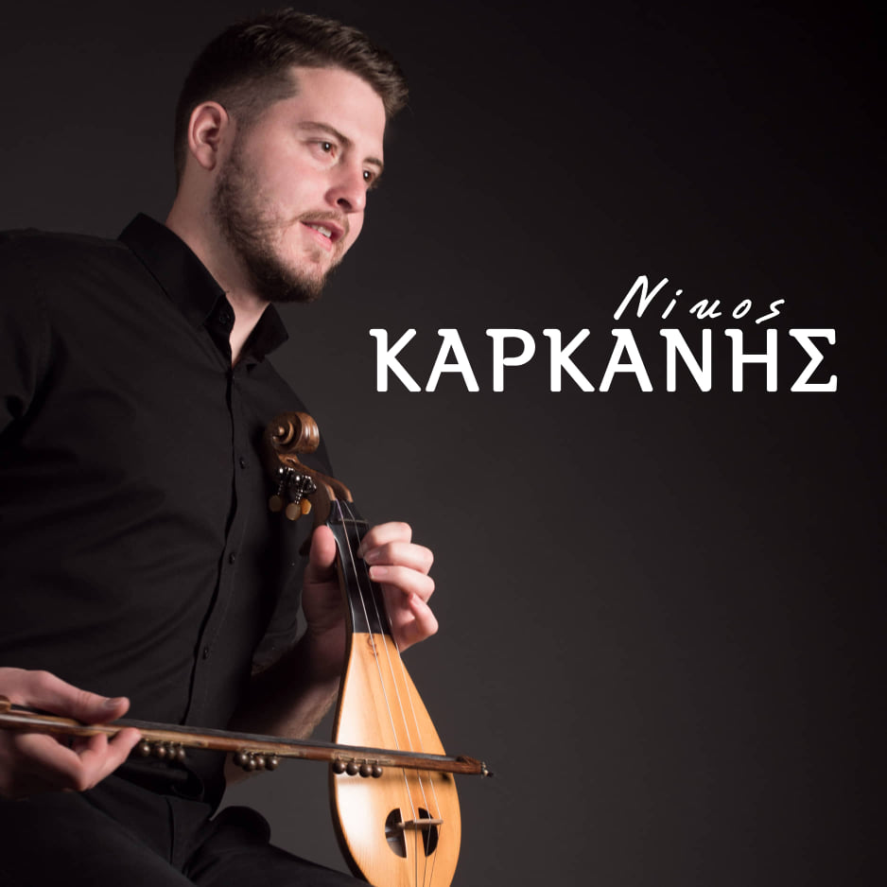
Παρασκευή 02 Αυγούστου
20.00 Εγκαίνια – χαιρετισμοί διοργανωτών

20.30 Ομιλία για τις προοπτικές καλλιέργειας του αβοκάντο από τον κ. Νίκο Παπαδαντωνάκη γεωπόνο της Διεύθυνσης Αγροτικής Οικονομίας και Κτηνιατρικής της Περιφερειακής Ενότητας Χανίων και παρασκευές με βάση το συγκεκριμένο προϊόν.

20.45 Κρητική μουσική από τους Νίκος Καρκάνης: Λύρα, Τραγούδι
Στέλιος Παπαδάκης: Λαγούτο
Νίκος Παπαδογιάννης: Λαγούτο
Ηλίας Λιανδρής: Νταουλάκι - Ασκομαντούρα
Χορεύουν: Χορευτικός Όμιλος Χανίων «Ο Ψηλορείτης», το Χανιώτικο Μουσικοχορευτικό Εργαστήρι «Ο Ζάλος» και ο Πολιτιστικός Σύλλογος Χορδακίου «Η Σκλόκα».

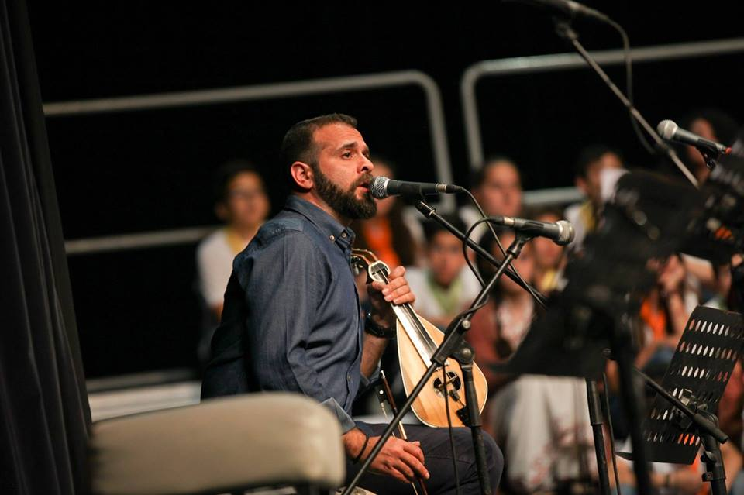
Σάββατο 03 Αυγούστου
11.30 Κρητική μουσική από τους
Ρουκουνάκης Γιάννης: Λύρα, Μαντολίνο, Τραγούδι
Καραδάκης Βαρδής: Λαγούτο, Τραγούδι
Θεοδωράκης Λευτέρης: Λαγούτο, Τραγούδι
Τσιμπούρης Ευθύμης: Κιθάρα, Τραγούδι

Χορεύει: ο Παραδοσιακός Σύλλογος “ Ο Φάρος”

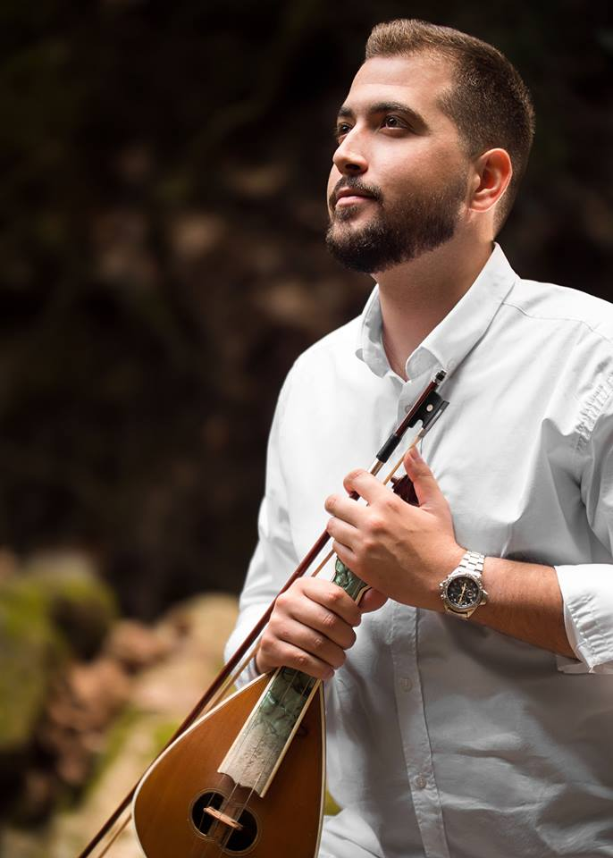
20.30 Κρητική μουσική από τους
Νίκος Ποντικάκης:Λύρα, Τραγούδι,
Τάσος Γεωργακάκης: Λαγούτο,
Λευτέρης Δουνδουλάκης: Κιθάρα, Τραγούδι,
Δημήτρης Φουρναράκης:Τύμπανα,
Μανουσος Κουναλάκης: Πνευστά, Μαντολίνο,

Χορεύουν: ο Λαογραφικός Όμιλος Χανίων, το Λύκειο Ελληνίδων και ο Παραδοσιακός Σύλλογος Ελ. Βενιζέλου «Το Μετερίζι».

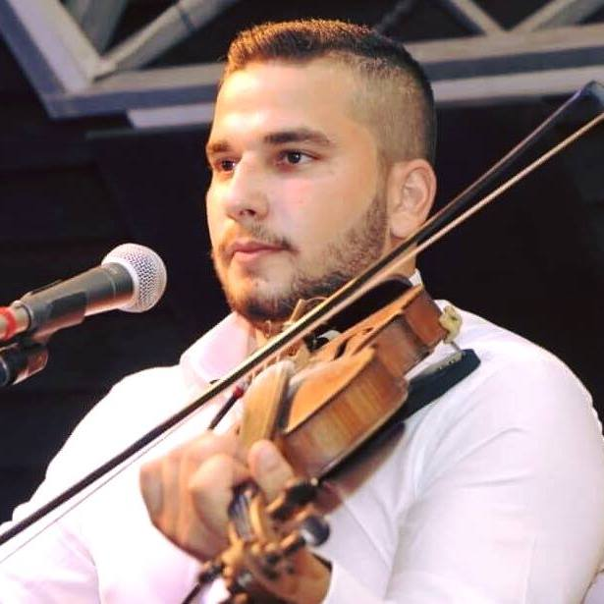
Κυριακή 04 Αυγούστου
20.30 Κρητική μουσική από τον Νταουντάκη Μανώλη
με το συγκρότημά του

Χορεύουν: ο Παραδοσιακός Σύλλογος «Το Ρόδο», ο Μορφωτικός & Πολιτιστικός Σύλλογος «Ο Γηγενής», και ο Μουσικοχορευτικός Σύλλογος «Λευκορίτες».

20.00-22.00: Κρητικό παραδοσιακό κέρασμα (Χοχλιοί μπουμπουριστοί και ντάκος) .
----------------------------------------------------------------------------------------------------------------------------------
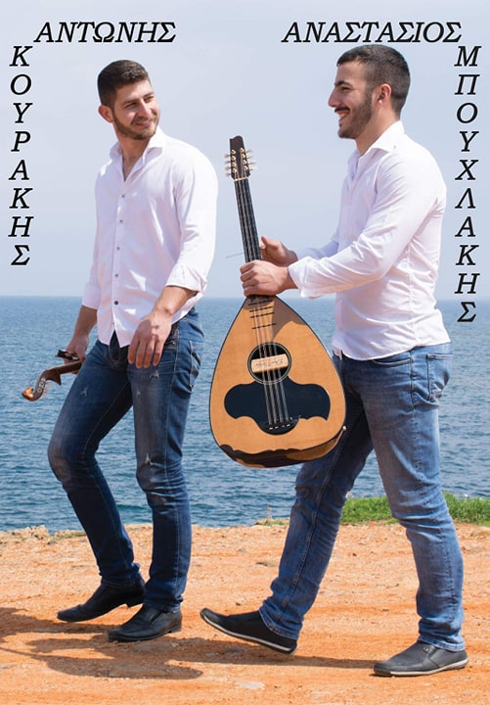
Δευτέρα 05 Αυγούστου
20.30 Κρητική μουσική από τον Αναστάση Μπούχλη και τον Aντώνη Κουράκη
και το συγκρότημά τους.

Χορεύουν: ο Χορευτικός Όμιλος Χανίων «Αροδαμός», ο Πολιτιστικός Σύλλογος Κατωχωρίου και ο Παραδοσιακός Σύλλογος Σταυραετοί.
----------------------------------------------------------------------------------------------------------------------------------
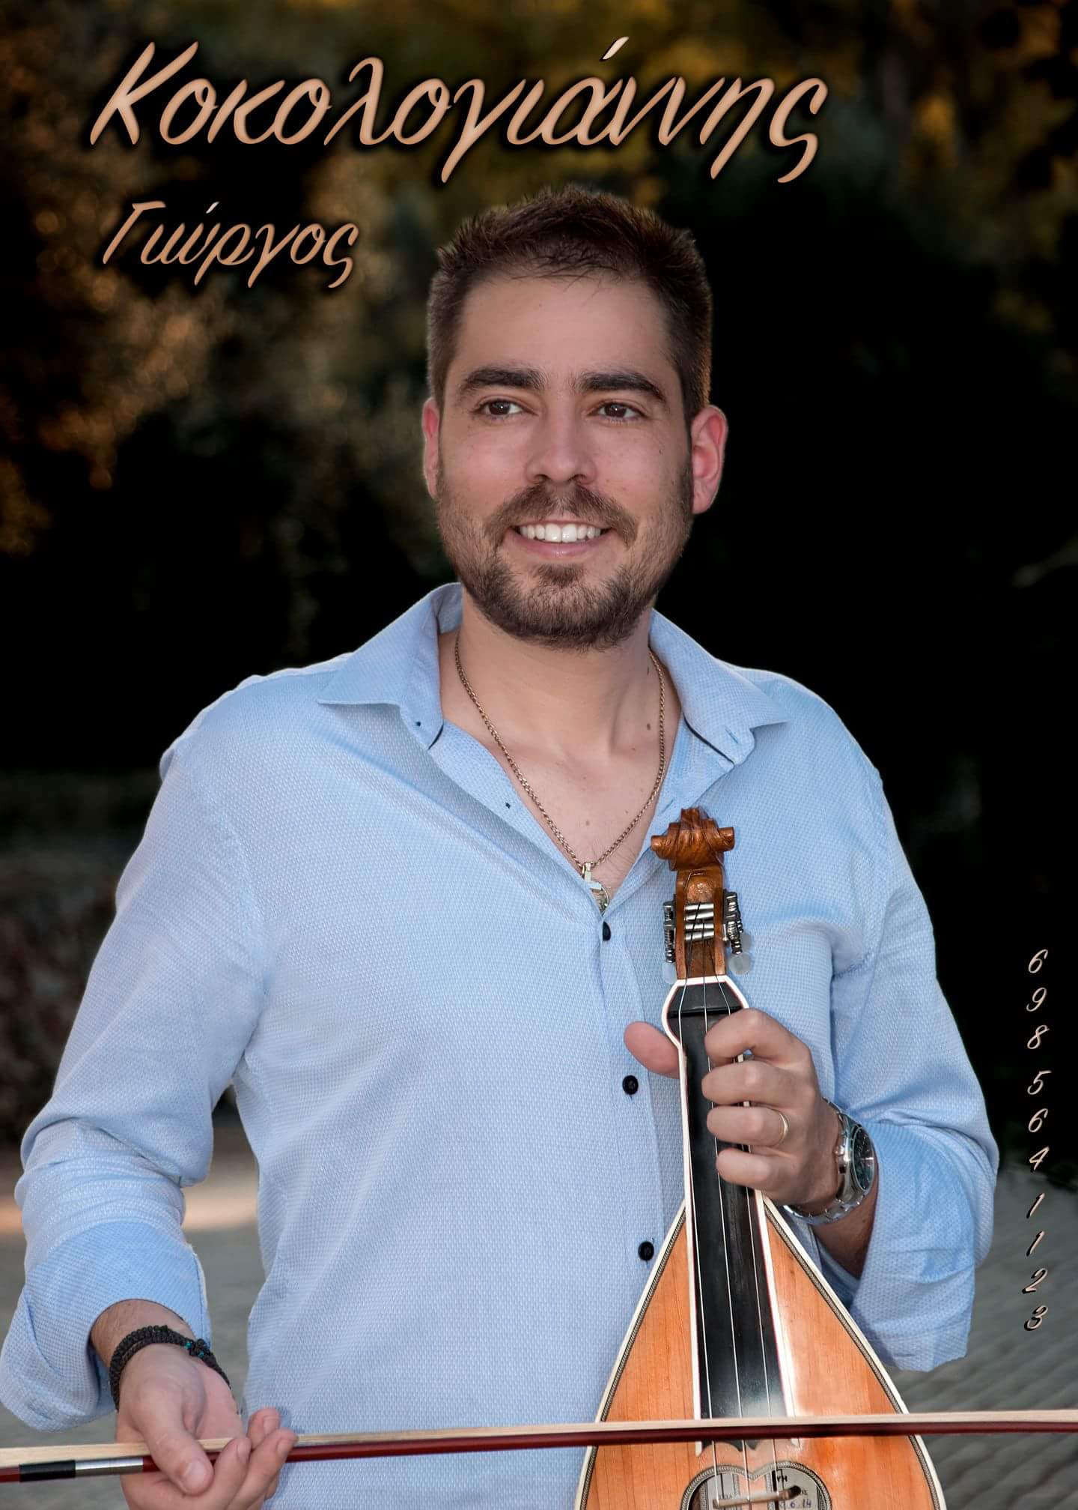
Τρίτη 06 Αυγούστου
20.30 Κρητική μουσική από τους
Κοκολογιάννη Γιώργο: Λύρα - Τραγούδι ,
Σαραντολάκη Αρτέμη: Λαγούτο,
Ατσαλάκη Γρηγόρη: Κιθάρα,
Φρατζεσκάκη Κώστα: Κρουστά.

Χορεύουν: ο Παραδοσιακός Σύλλογος Ακρωτηρίου «Ο Καγιαλές», ο Πολιτιστικός Σύλλογος Χωραφακίων Σταυρού και ο Πολιτιστικός Σύλλογος Μινώα Στερνών

20.00-22.00: Κρητικό παραδοσιακό κέρασμα (Γαμοπίλαφο) .

"Ελαιόλαδο : Η ετικέτα προστατεύει την ποιότητα "
Η Περιφερειακή Ενότητα Χανίων συμμετέχει φέτος στον Αγροτικό Αύγουστο 2019 με κεντρικό θέμα το τυποποιημένο ελαιόλαδο. Το περίπτερο που οργανώνεται από τη Διεύθυνση Αγροτικής Οικονομίας και Κτηνιατρικής Χανίων και θα φιλοξενήσει τυποποιημένα ελαιόλαδα που παράγονται και τυποποιούνται στα Χανιά.
Στόχος είναι να παρουσιάσουμε και να αναδείξουμε τα εξαιρετικά, τόσο σε ποιότητα όσο και σε συσκευασία ελαιόλαδα που τυποποιούνται στην ΠΕ Χανίων και να δώσουμε την ευκαιρία σε όσους και όσες επισκεφθούν την έκθεση να δουν τις διαφορετικές συσκευασίες αλλά και να δοκιμάσουν εξαιρετικό παρθένο ελαιόλαδο.

